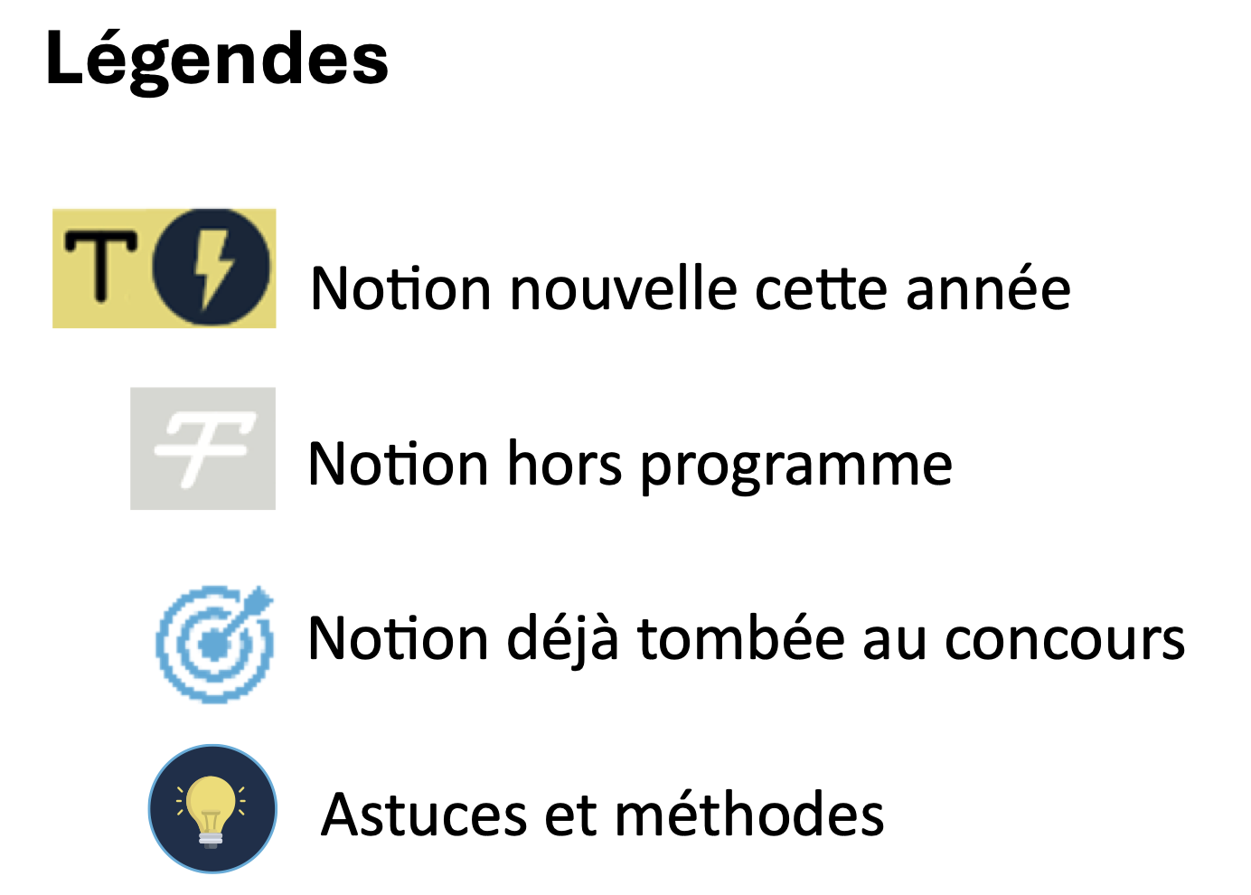
Révisions :

UNIVERSITÉ PARIS EST CRETEIL
2025 - 2026

022 - 2023UNIVERSIT
É DE PARIS2


Circulation et respiration - Anatomie
Fiche de cours N°6

Innervation du cœur


PLAN

- Innervation intrinsèque du cœur

I. Innervation intrinsèque du cœur | Généralités et nœud sino-atrial
Tissu cardionecteur  (ou nodal) | - Tissu cardiaque donnant naissance et conduisant les impulsions électriques engendrant la contraction myocardique sous forme d’une dépolarisation automatique et rythmique
 | Coordonne les contractions des différents cavités cardiaques | - La 1ère contraction va amener le sang dans le ventricule  - Puis la contraction du ventricule va envoyer le sang dans la petite circulation ou la circulation systémique
 | Constitué de formations en amas : | - Nœud sino-atrial  - Nœud atrio-ventriculaire  - Unis par des faisceaux de fibres
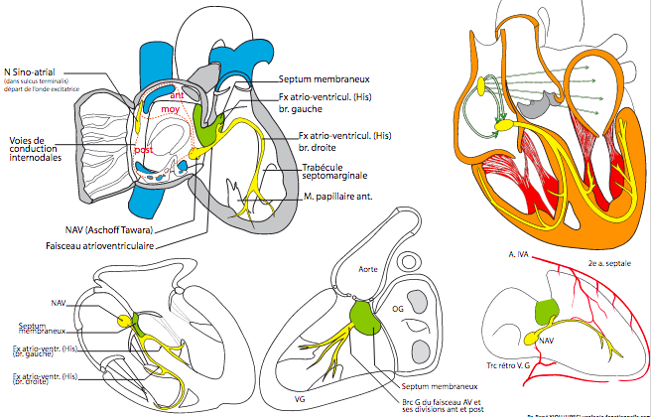

NB : innervation extrinsèque non vue cette année mais en LAS 2.

Nœud sino-atrial | La dépolarisation du cœur peut naître de chaque partie du cœur |  | - Mais c’est le centre le plus rapide qui impose le rythme  - En pratique le nœud sino-atrial
 | Système influencé par les systèmes sympathique et parasympathique, modulés en fonction des stimuli et des besoins |  | - Douleur  - Émotion  - Activité physique  - Stress
- Nœud sino-atrial découvert par Keith et Flack
- Situé dans la paroi postérieure de l’atrium droit dans l’épaisseur du sillon terminal
- Toutes les afférences du plexus cardiaque (innervation extrinsèque) sont connectées à ce nœud
- Le rythme de base de dépolarisation cardiaque est de 70 par minute

I. Innervation intrinsèque du cœur | Nœud atrio-ventriculaire
Découvert par Aschoff et Tawara | Situé dans l’épaisseur du septum inter-atrial : | - À proximité de la cuspide septale de la valve mitrale  - A proximité de l’orifice du sinus coronaire  - Occupe le triangle de Koch
 | Prend le pas sur la dépolarisation du nœud atrio-ventriculaire | - Cette dépolarisation se fait en premier, plus rapidement  - Va se transmettre au nœud atrio-ventriculaire par différentes voies
 | Voies de conduction qui vont acheminer la dépolarisation entre ces 2 structures (voies de conduction internodale) | Faisceau antérieur : | - Passe latéralement par rapport à l’orifice de la veine cave supérieure  - Passe par le toit de l’atrium droit puis va suivre le septum inter-atrial  - Descend vers le nœud atrio-ventriculaire
 |  | Faisceau moyen : | - Passe en arrière de la veine cave supérieure  - Passe par le septum inter-atrial à sa partie moyenne au-dessus de la fosse ovale  - Avant de rejoindre le nœud atrio-ventriculaire
 |  | Faisceau postérieur : | - Suit le sillon terminal  - Rejoint le nœud atrio-ventriculaire
- La contraction de l’atrium naît du nœud sino-atrial et va se propager par ses différentes voies de conduction
- Rythme spontané de dépolarisation est de 30 par minute

I. Innervation intrinsèque du cœur | Faisceau atrio-ventriculaire de His
Propage l’onde de contraction vers les ventricules | Par le faisceau atrio-ventriculaire | - Ce tronc se dirige en avant et le long du bord inférieur du septum membraneux interventriculaire  - Se poursuit jusqu’au sommet du septum intermusculaire
 | Se divise en 2 branches : | Branche droite : | - S’incline vers le bas et pénètre le trabécule septo-marginal  - Se termine à l’origine du muscle papillaire antérieur de la valve atrio-ventriculaire droite  - Donne des branches pour les 3 muscles papillaires du ventricule droit
 |  | Branche gauche : | - Passe en avant du septum membraneux et se dirige vers les muscles papillaires antérieurs et postérieurs de la valve atrio-ventriculaire gauche
- Le tronc rétro-ventriculaire gauche vascularise le nœud atrio-ventriculaire
- Les artères septales (notamment la 2ème ) vascularisent les branches du faisceau de His

